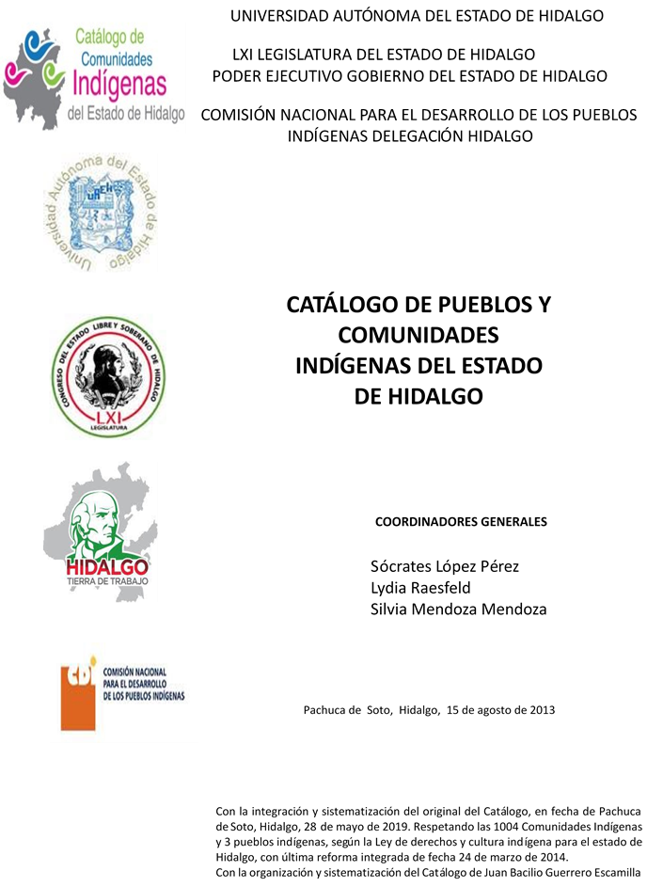

**Caltimacán**

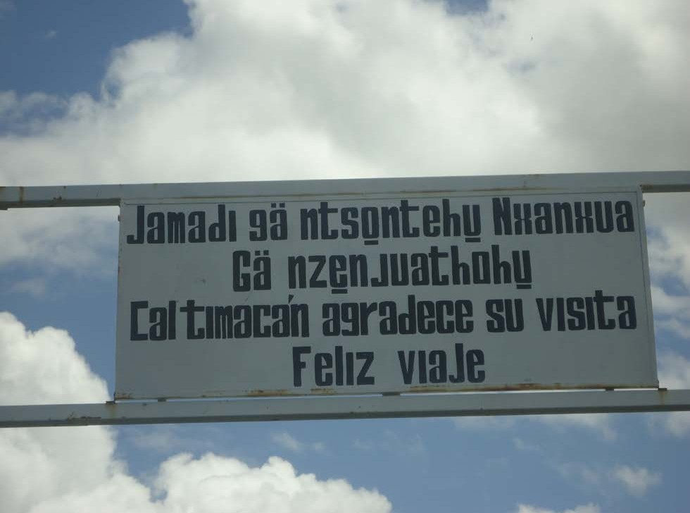CCIEH: HGOTAS003

Caltimacán: 130580004

**DICTAMEN**

# Después de analizar la información proveniente del instrumento de levantamiento de información aplicado (cédula) en las localidades seleccionadas (por haber cumplido los requisitos de contar con más de cien habitantes y que mantuvieran un índice superior a la media nacional de Hablantes de Lengua Indígena) y de la ponderación de las variables que se consideraron en la metodología de este estudio, el equipo académico de este proyecto considera que la comunidad de **Caltimacán**, del Municipio de Tasquillo, con clave INEGI **130580004**, reúne las estructuras sociales y culturales para ser considerada como **INDÍGENA** y ser incluida en el **Catálogo de Comunidades Indígenas del Estado de Hidalgo** con la clave **HGOTAS003.**

**Caltimacán** mantiene una intensa vida social comunitaria que es articulada por sus autoridades, electas para ostentar su cargo un año en Asambleas Generales, a las cuales son convocados los mayores de 18 años. Se cuenta con el Comité de Feria Patronal, de Salud, de Agua, de Iglesia, de Panteón y Aseo, éste último aún está en planeación.

Con un 52 por ciento de Hablantes de Lengua Indígena, se advierte que la lengua es utilizada tanto por las personas mayores, jóvenes y niños, sin embargo se encuentra en riesgo de perderse.

Sobre las prácticas culturales, se observa que las Fiestas Tradicionales aún tienen una gran fuerza y carácter unificador; las ceremonias y ritos agrícolas se están perdiendo debido a que la agricultura ha tenido resultados poco productivos. Actualmente en la comunidad se elaboran productos de palma, que se comercializan en los tianguis como parte de la actividad económica.

No existe un reglamento interno escrito o estatuto comunal de convivencia, más bien la comunidad está regida por “usos y costumbres”. El tratamiento de faltas y delitos, así como la resolución de conflictos son asuntos que se vinculan con la vida cotidiana.

Existen al interior médicos tradicionales, por ejemplo yerberos, sobadores y rezanderos que aprendieron la práctica de algunos familiares. También cuentan con una casa de salud, en donde se atienden pequeñas enfermedades como gripes y diarreas, si la enfermedad es más grave acuden al hospital regional de Ixmiquilpan.

|  |  |  |
| --- | --- | --- |
| **Caltimacán, Tasquillo** |  |  |
|  |  | Resumen |
|  | Clave CCIEH | HGOTAS003 |
|  | Clave INEGI | 130580004 |
| **PRIORIDAD Y CATEGORÍA** | **MÍNIMO** | **TOTAL** |
| **REQUERIDO** | **OBTENIDO** |
| 1- Hablantes de lengua indígena * | 6.5% | 52.4% |
| 2- Territorio | 30.0% | 100.0% |
| 3- Autoridad tradicional | 10.0% | 90.0% |
| 4- Asamblea comunitaria | 100.0% | 100.0% |
| 5- Comités internos tradicional | 25.0% | 100.0% |
| 6- Autoadscripción | 100.0% | 100.0% |
| 7- Usos y Costumbres para resolver sus conflictos | 20.0% | 100.0% |
| 8- Trabajo comunitario | 100.0% | 100.0% |
| 9- Medicina Tradicional | 25.0% | 100.0% |
| 10- Parteras tradicionales | 100.0% | 0.0% |
| 11- Médicos tradicionales | 25.0% | 75.0% |
| 12- Fiestas del pueblo: Patronal, santos, carnaval, agrícola o climática | 25.0% | 100.0% |
| 13- Relación del ciclo económico con ceremonias | 100.0% | 0.0% |
| 14- Lugares sagrados (cerros, cuevas, piedras…) | 25.0% | 100.0% |
| 15- Música (tradicional, costumbre | 100.0% | 100.0% |
| 16- Danza | 100.0% | 100.0% |
| 17- Leyendas y creencias | 25.0% | 100.0% |
| 18- Vestimenta tradicional | 100.0% | 100.0% |
| 19- Artesanías | 25.0% | 75.0% |
| 20- Origen | 10.0% | 100.0% |
| 21- Reglamentos y/o acuerdos | 100.0% | 100.0% |
| 22- Patrimonio comunitario | 25.0% | 100.0% |
| *% de PHLI Nacional (INEGI, 2010) |  |  |
| Elaboración: Universidad Autónoma del Estado de Hidalgo con datos del Catálogo de Comuniades Indígenas del Estado de Hidalgo. | | |
| Agosto 2013 |  |  |

|  |  |  |  |
| --- | --- | --- | --- |
|  | **Caltimacán, Tasquillo** |  |  |
|  |  | Clave CCIEH | HGOTAS003 |
|  |  | Clave INEGI | 130580004 |
| **PRIORIDAD Y CATEGORÍA** | **ELEMENTOS CULTURALES** | **PARCIAL OBTENIDO** | **TOTAL OBTENIDO** |
| 1- Hablantes de lengua indígena * | % HLI INEGI | 52% | **52.4%** |
| 2- Territorio | Asentamiento y pertenencia a región geocultural (30%) | 30% | **100.0%** |
| Panteón-cementerio (15%) | 15% |
| Fuente de agua (10%) | 10% |
| Siembra o potrero (10%) | 10% |
| Lugar de culto (15%) | 15% |
| Delegación (10%) | 10% |
| Espacios comunes (10%) | 10% |
| 3- Autoridad tradicional | Consejo (40%) | 40% | **90.0%** |
| Mayordomo (30%) | 30% |
| Delegado (10%) + (10%) si lo denominan en lengua indígena, total (20%) | 10% |
| Auxiliares (10%) | 10% |
| 4- Asamblea comunitaria | Si (100%) No (0%) | 100% | **100.0%** |
| 5- Comités internos tradicional | Comité A (25%) | 25% | **100.0%** |
| Comité B (25%) | 25% |
| Comité C (25%) | 25% |
| Comité D (25%) | 25% |
| 6- Autoadscripción | Si (100%) No (0%) | 100% | **100.0%** |
| 7- Usos y costumbres para resolver sus conflictos | Resolución de faltas y delitos al interior (40%) | 40% | **100.0%** |
| Autoridad comunitaria que resuelve (40%) | 40% |
| Espacio reclusión (20%) | 20% |
| 8- Trabajo comunitario | Si (100%) No (0%) | 100% | **100.0%** |
| 9- Medicina Tradicional | Enfermedad cultural A (25%) | 25% | **100.0%** |
| Enfermedad cultural B (25%) | 25% |
| Enfermedad cultural C (25%) | 25% |
| Enfermedad cultural D (25%) | 25% |
| 10- Parteras tradicionales | Si (100%) No (0%) | 0% | **0.0%** |
| 11- Médicos tradicionales (Excepto partera) | Médico tradicional A (25%) | 25% | **75.0%** |
| Médico tradicional B (25%) | 25% |
| Médico tradicional C (25%) | 25% |
| Médico tradicional D (25%) | 0% |
| 12- Fiestas del pueblo: Patronal, santos, carnaval, agrícola o climática | Fiesta A (25%) | 25% | **100.0%** |
| Fiesta B (25%) | 25% |
| Fiesta C (25%) | 25% |
| Fiesta D (25%) | 25% |
| 13- Relación del ciclo económico con ceremonias | Si (100%) No (0%) | 0% | **0.0%** |
| 14- Lugares sagrados (cerros, cuevas, piedras…) | Lugar sagrado A (25%) | 25% | **100.0%** |
| Lugar sagrado B (25%) | 25% |
| Lugar sagrado C (25%) | 25% |
| Lugar sagrado D (25%) | 25% |
| 15- Música (tradicional, costumbre) | Si (100%) No (0%) | 100% | **100.0%** |
| 16- Danza | Si (100%) No (0%) | 100% | **100.0%** |
| 17- Leyendas y creencias | Leyenda o creencia A (25%) | 25% | **100.0%** |
| Leyenda o creencia B (25%) | 25% |
| Leyenda o creencia C (25%) | 25% |
| Leyenda o creencia D (25%) | 25% |
| 18- Vestimenta tradicional | Si (100%) No (0%) | 100% | **100.0%** |
| 19- Artesanías | Artesania A (25%) | 25% | **75.0%** |
| Artesania B (25%) | 25% |
| Artesania C (25%) | 25% |
| Artesania D (25%) | 0% |
| 20- Origen | Por cada año (0.5%) máximo 50% | 50% | **100.0%** |
| Mito fundacional (25%) | 25% |
| Hecho colectivo A (5%) | 5% |
| Hecho colectivo B (5%) | 5% |
| Hecho colectivo C (5%) | 5% |
| Hecho colectivo D (5%) | 5% |
| Hecho colectivo E (5%) | 5% |
| 21- Reglamentos y/o acuerdos | Si (100%) No (0%) | 100% | **100.0%** |
| 22- Patrimonio comunitario | Patrimonio A (25%) | 25% | **100.0%** |
| Patrimonio B (25%) | 25% |
| Patrimonio C (25%) | 25% |
| Patrimonio D (25%) | 25% |
| *% de PHLI Nacional (INEGI, 2010) | | | |

**Caltimacán, Tasquillo**

Clave CCIEH HGOTAS003 Clave INEGI 130580004

1- Hablantes de lengua indígena *

**100%**

2- Territorio

22- Patrimonio comunitario 3- Autoridad tradicional

**80%**

21- Reglamentos y/o acuerdos 4- Asamblea comunitaria

**60%**

20- Origen 5- Comités internos tradicional

**40%**

19- Artesanías

18- Vestimenta tradicional

17- Leyendas y creencias

16- Danza

15- Música (tradicional, costumbre

14- Lugares sagrados (cerros, cuevas, piedras…)

13- Relación del ciclo económico con

ceremonias

**20%**

**0%**

6- Autoadscripción

7- Usos y Costumbres para resolver sus

conflictos

8- Trabajo comunitario

9- Medicina Tradicional

10- Parteras tradicionales

11- Médicos tradicionales 12- Fiestas del pueblo: Patronal, santos,

carnaval, agrícola o climática

OBTENIDO REQUERIDO

*% de PHLI Nacional (INEGI, 2010)

Elaboración: Universidad Autónoma del Estado de Hidalgo con datos del Catálogo de Comuniades Indígenas del Estado de Hidalgo. Agosto 2013